Reportage da EuroMilano, quartiere domotico a sud di Quarto Oggiaro
Scritto da: Gianluca Longhi - martedì 21 dicembre 2010

- 8

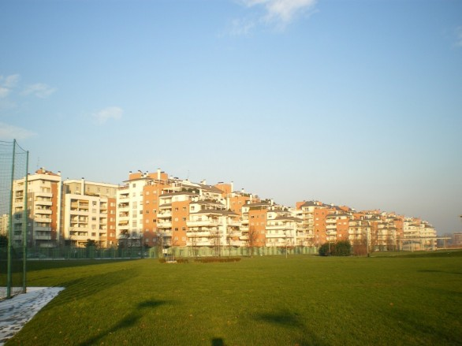
Ammetto di aver sentito parlare per la prima volta di EuroMilano, nuovo quartiere a Milano Nord Ovest, non distante della stazione di Milano Certosa, in un articolo dello scrittore Gianni Biondillo su Domus, sofisticata rivista di architettura.
Si dice che EuroMilano sia un quartiere che non esiste in nessuna mappa meneghina. Naturale, secondo Biondillo, si tratta di Quarto Oggiaro ma i venditori di immobili preferiscono non usare questo termine, così brutalmente evocativo della mala milanese. E così usano EuroMilano.
Il primo sito a parlare di EuroMilano è quello della riqualificazione del quartiere che prende il nome dalla società immobiliare che l’ha costruito. Per il resto quasi nulla, se si escludono gli annunci delle agenzie immobiliari.
A Milano Certosa, a Nord Ovest della città, EuroMilano ha trasformato un’area dismessa di oltre 450 mila mq, fino a pochi anni fa occupata dagli impianti delle raffinerie Fina, in un nuovo quartiere realizzato secondo i migliori standard qualitativi, con particolare attenzione per gli spazi comuni e le funzioni pubbliche, oltre che all’eccellenza delle soluzioni abitative.
Euromilano, foto e reportage
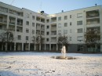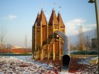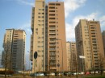
EuroMilano si pone come un quartiere all’avanguardia, considerato addirittura il primo quartiere italiano totalmente domotico, circondato da giardini, strade ad alta percorribilità, ferrovie e, a Nord, da una zona difficile: Quarto Oggiaro.
Cercando di inquadrarlo in una cartina della città si può dire che si trova tra via De Pisis, via Eritrea, via Palizzi, via Chiasserini. Si può disquisire a lungo se considerarla Quarto Oggiaro o meno, forse non lo vorrebbero “i professionisti, piccolo borghesi impiegati, laureati che hanno cercato un’ampia metratura senza uscire dai confini comunali”. Di certo quello che differenzia EuroMilano da Quarto Oggiaro è l’assenza di una storia, la mancanza di vita. Loro, dice Biondillo sagacemente, sono rivolti al centro di Milano; sono al confine ma il loro sguardo è proiettato alla metropoli. Per loro Quarto Oggiaro sta oltre via De Pisis. Comunque altrove.
Il parco enorme e brullo, le strade deserte, vaghi bar e negozi dalla serranda abbassata, una assolata piazza in mattoni prefabbricati di cemento, vuota e sconsolante, neppure fosse esplosa una bomba ai neuroni che ha sterminato gli abitanti lasciando integre le case. Non è un quartiere questo.
È troppo giovane per essere un quartiere secondo Biondillo, ci vorrà una generazione perché diventi spazio sociale. Infatti la sensazione è proprio quella di Santa Giulia: palazzoni, torri e nessuno in giro. Per i negozi basta attraversare via De Pisis o proseguire per via Eritrea e si entra a Quarto Oggiaro dove c’è vita, gente in strada che chiacchiera, che attende i mezzi pubblici, con le buste della spesa, mentre ad EuroMilano si trova al massimo una persona che scende dall’automobile per entrare rapidamente in casa, come se ci fosse un coprifuoco o un serial killer in zona.
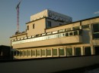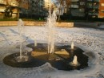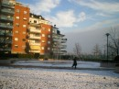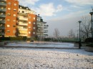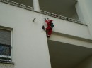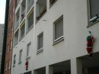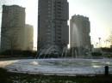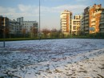
EuroMilano ha una piazzetta da cui zampillano due fontane, c’è un bar, triste e anonimo come i bar lo sanno essere solo in questi posti in cui nelle strade non c’è vita. Sui palazzi si arrampicano decine di babbi natale. Rappresentano bene l’agognato status piccolo borghese raggiunto a fatica dai suoi abitanti che qua sono riusciti a comprare casa. Il parco, invece, in direzione Bovisa, è innevato e deserto, con le fontanelle circondate da cornici di ghiaccio.
Non ci sono alberi, quelli arriveranno nel futuro. Ci sono scivoli per bambini enormi, spettacolari, mai visti di così complessi in un parchetto pubblico. Uno sembra un castello. Poi un bel campetto da calcio e uno da basket. Da una collinetta sul giardino si scorge un’enorme distesa su cui stanno facendo dei lavori. Non ho idea cosa sorgerà in quest’enorme spazio su cui prima c’erano delle fabbriche. È la pelle di Milano che cambia.
